**Preguntas caso Hotel**

1. ¿Dónde se encuentra situado el hotel? Demostrar cómo lo habéis deducido. Enumera características que definen el posicionamiento del hotel. Puedes utilizar cualquier variable de la hoja de datos, no sólo tu cuadro de mandos.

Se encuentra en un sitio de playa o con piscina y en la montaña.

* **Beneficios por venta:** como podemos ver en el primer gráfico, los beneficios por venta aumentan mucho durante los meses de verano, y en diciembre (navidades y fin de año). Esto significa que los precios están más altos, y por eso podemos deducir que es temporada alta para este hotel. La temporada alta que corresponde a estos patrones suele ser en la playa o piscina porque hace calor.
* **Ocupación:** en el segundo gráfico podemos ver que el patrón anterior se vuelve a repetir en las mismas temporadas, reafirmando nuestra hipótesis inicial. En verano es temporada alta y por eso hay más ocupación.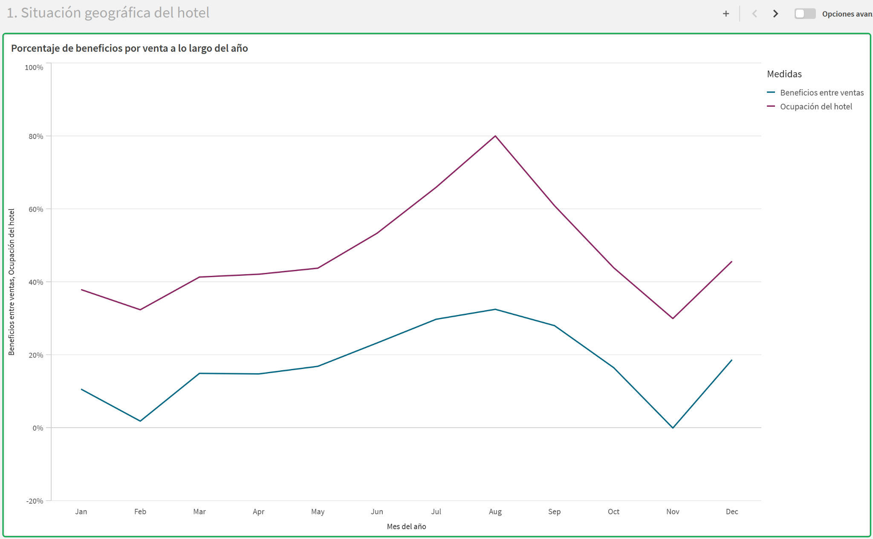

1. Determinar, en Qliksense/PowerBI, la proporción de ventas alojamiento, ventas restaurante, ventas bar y resto de ventas respecto el total de ventas.
2. Lo mismo para los costes (alojamiento, servicios menores, restaurante, administración, márketing, agua-energía y mantenimiento).
3. ¿Cuándo es más rentable el hotel y cuándo menos?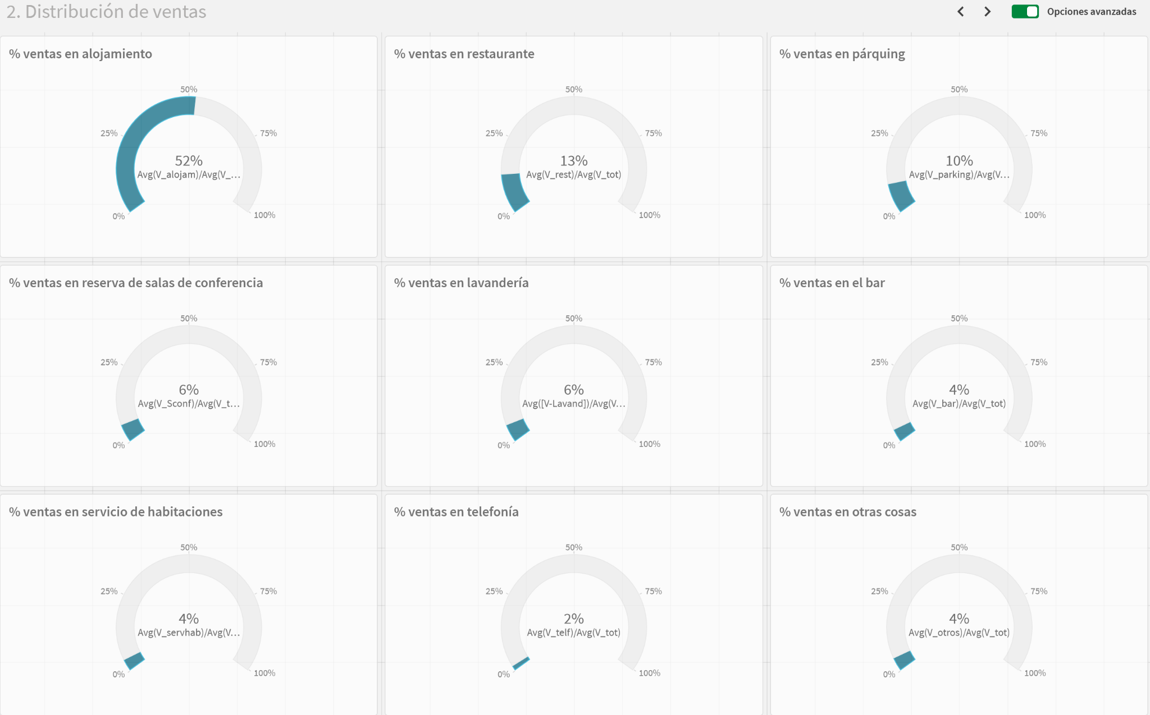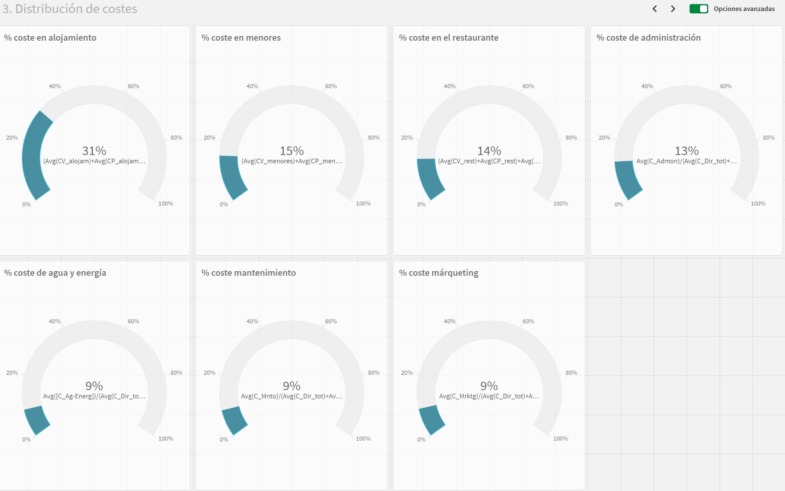

Al inicio fue rentable cuando abrió porque era temporada alta y era un sitio nuevo, de modo que la gente quería probarlo. Luego en los siguientes meses fue cayendo la rentabilidad porque pasó a ser temporada baja y la novedad ya se había convertido en normalidad.

1. Tratar de buscar la relación entre la ocupación y la rentabilidad del hotel. ¿Es lineal?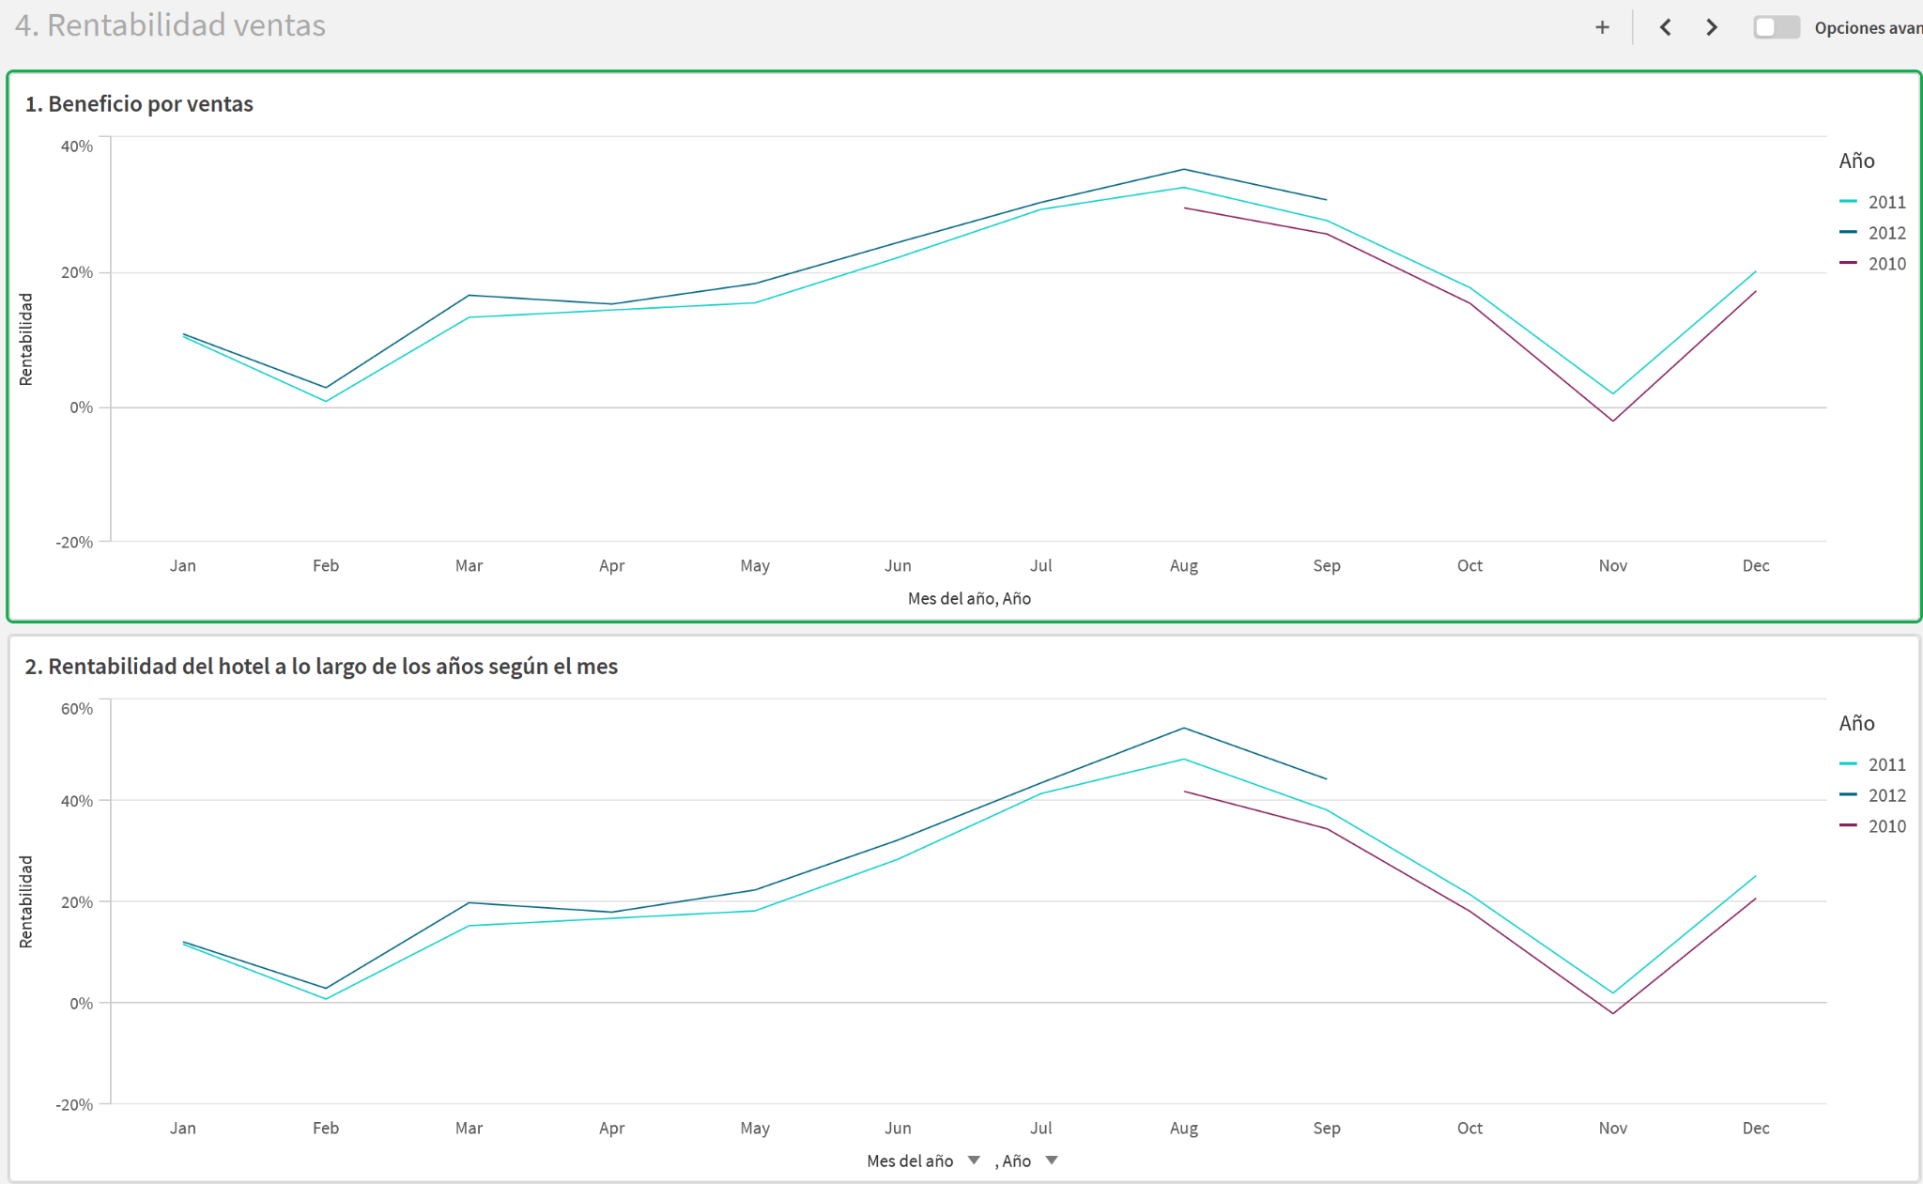

La rentabilidad y la ocupación van muy relacionados, ya que cuando baja una baja la otra, y cuando la otra sube la una sube también. Esto se puede ver en el gráfico con la media de ocupación con la media de beneficios (variables y) a lo largo del año (variable x).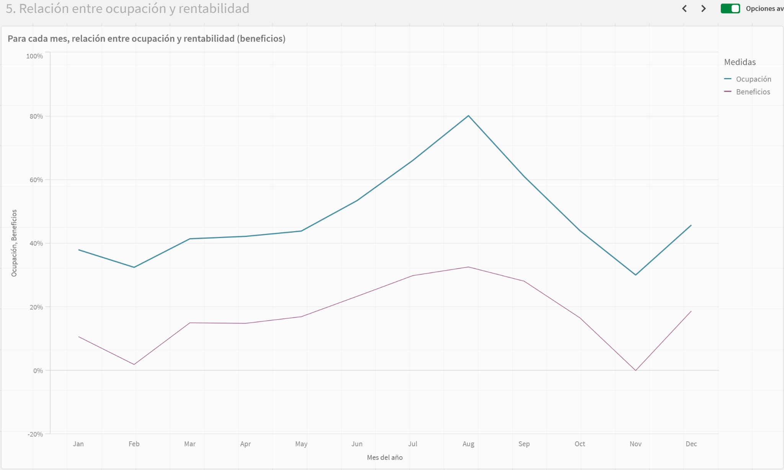

1. Valorar cómo debe ser la relación de los empleados con el hotel. Demostrad lo que argumentéis.
   1. Podemos ver en el primer gráfico que el número de empleados fijos es muy bajo respecto a los temporales, a los que contratan en temporada alta.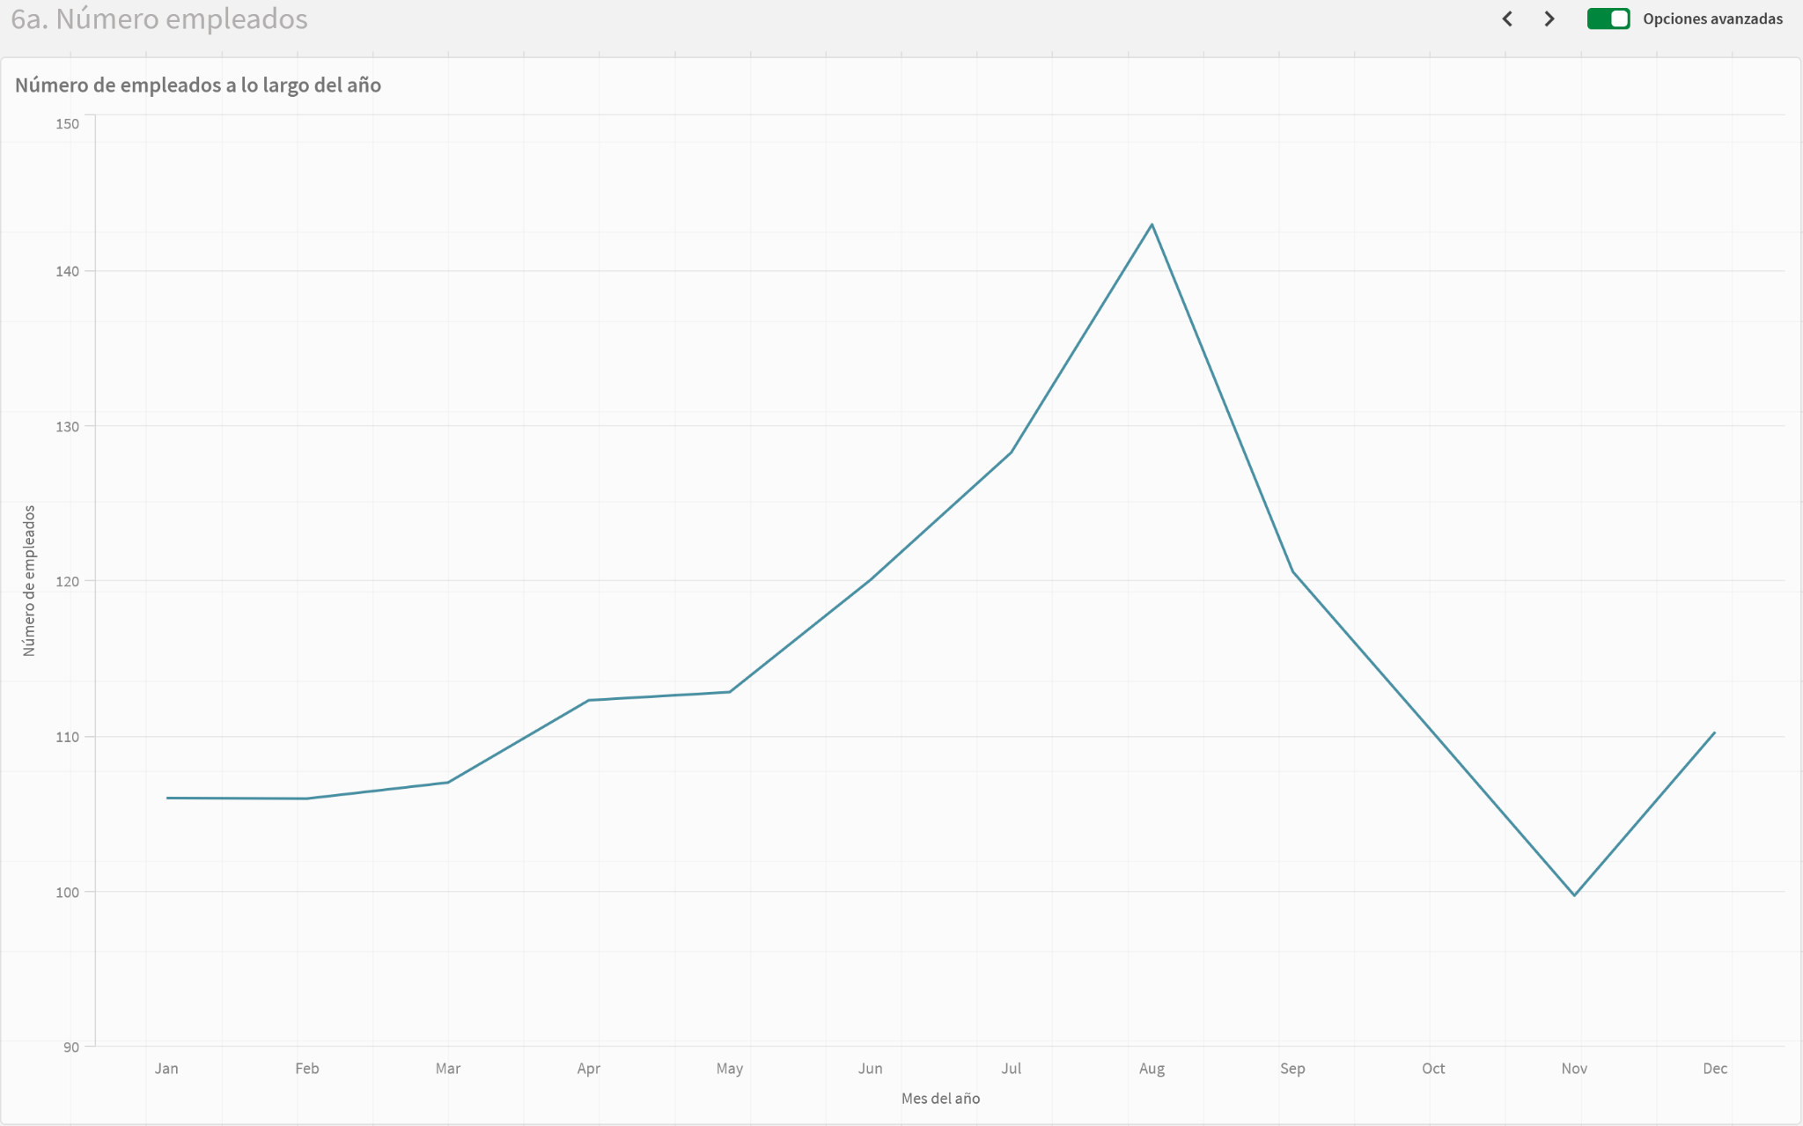
   2. Como se indica en el segundo gráfico, los valores de la encuesta de satisfacción de los empleados son más altos en temporadas altas, de modo que podemos deducir que tratan bien a los empleados temporales que vienen para que quieran volver a trabajar, y reciben mejor trato.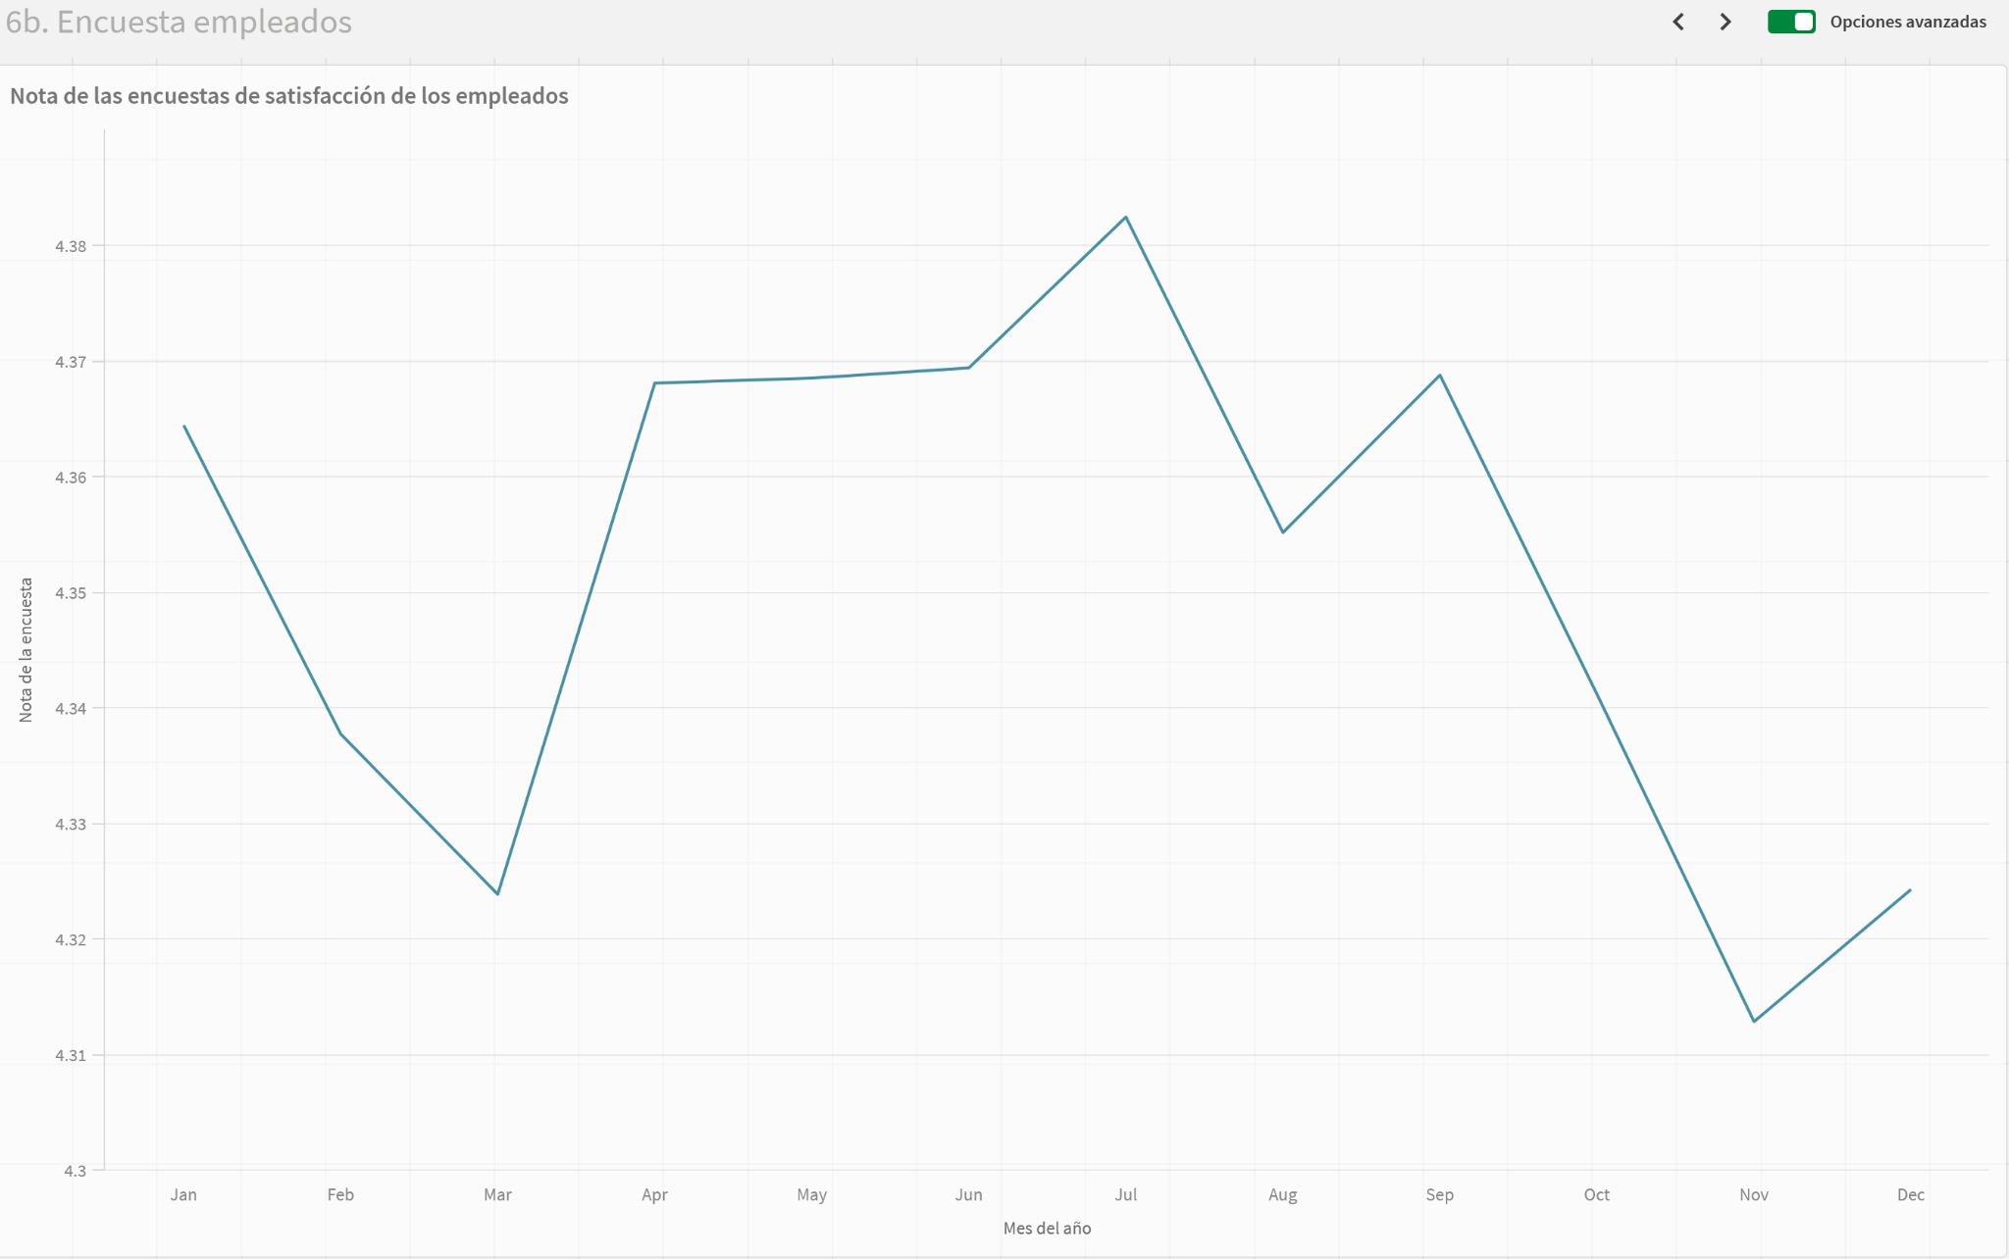
   3. La hipótesis anterior se refuerza con el hecho de que cuando la nota de la encuesta de satisfacción de los empleados es más baja es cuando hay más abandonos.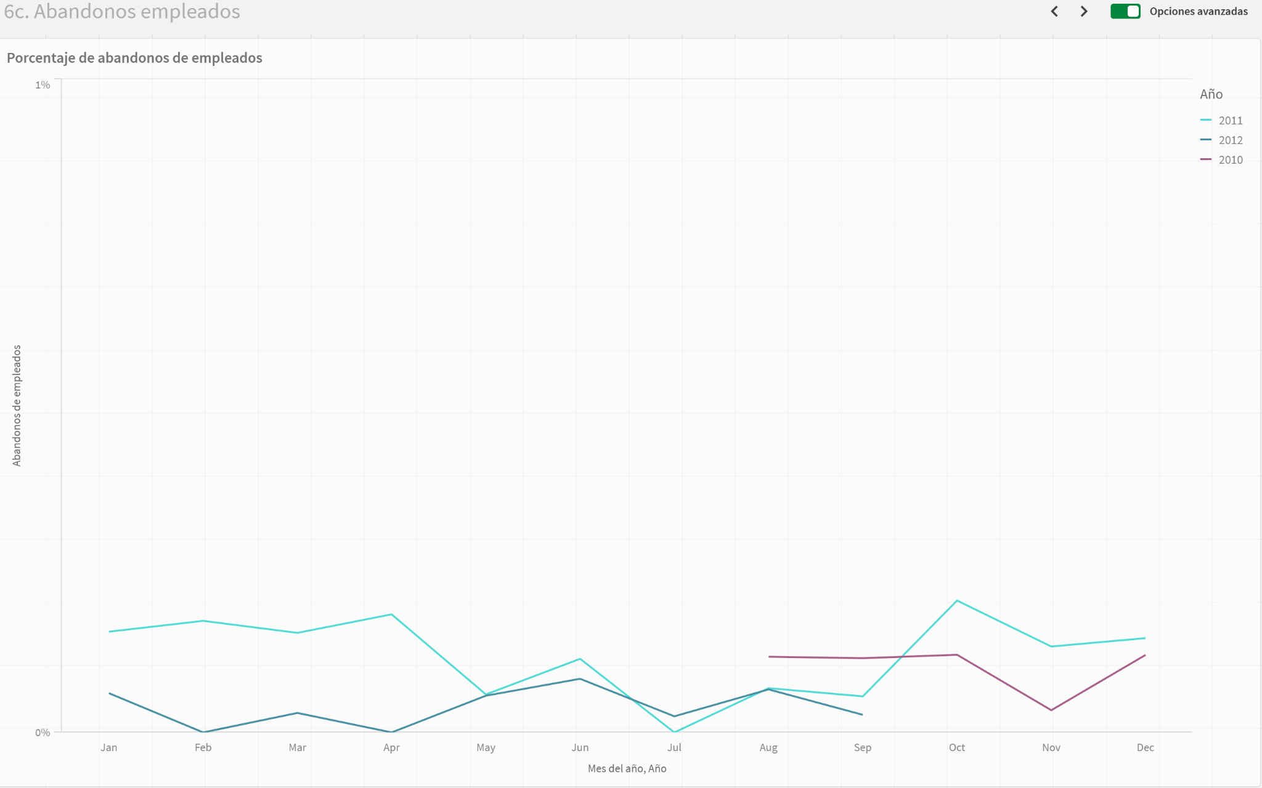
2. ¿Qué proceso es el que nos ofrece más margen en porcentaje? ¿Con qué proceso ganamos más dinero?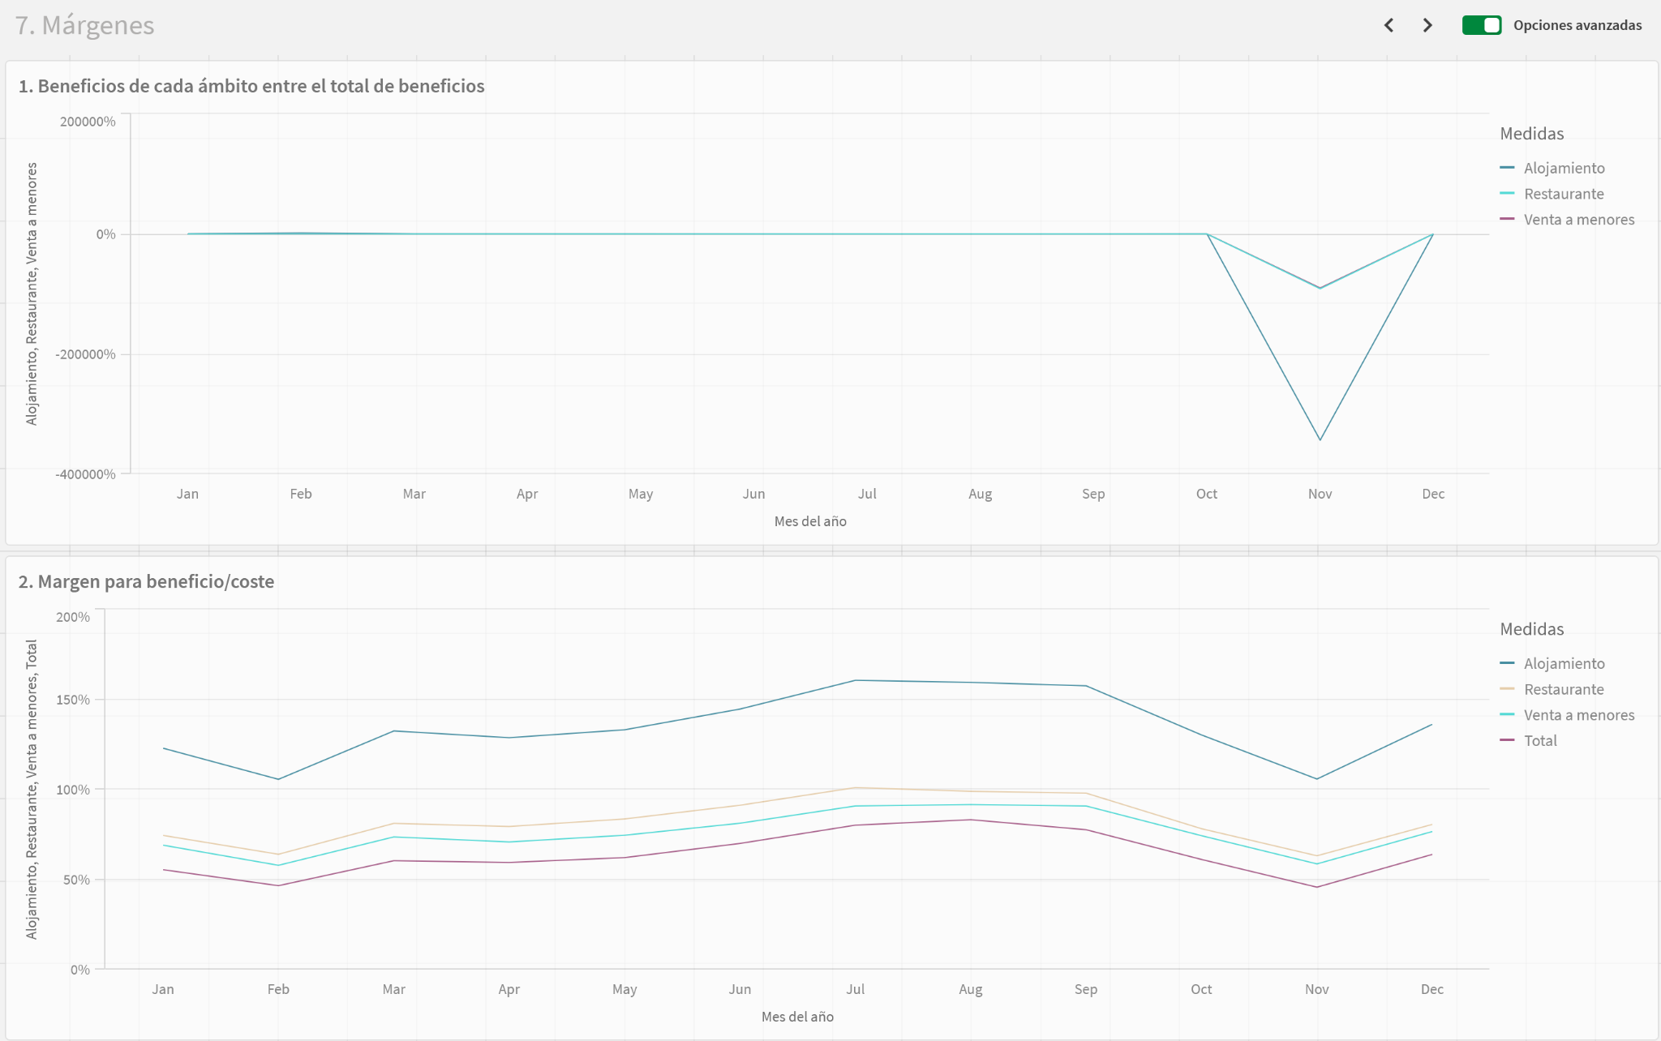

No podemos saber el margen del parking porque no hay costes del parking, solo las ventas. Lo mismo pasa para el bar, reserva de salas de conferencia, el servicio de lavandería, el servicio de telefonía y el servicio de habitaciones.

Los que sí se pueden son los que se muestran en el gráfico. El que gana más dinero es el de venta a menores.

1. ¿Cómo valoran los clientes el hotel?

Lo valoran bien la mayor parte del año, pero cuando más notable es la subida es en temporada alta. Esto podría ser debido a que la cantidad de empleados ayuda a tener más manos para poder resolver los problemas de los clientes.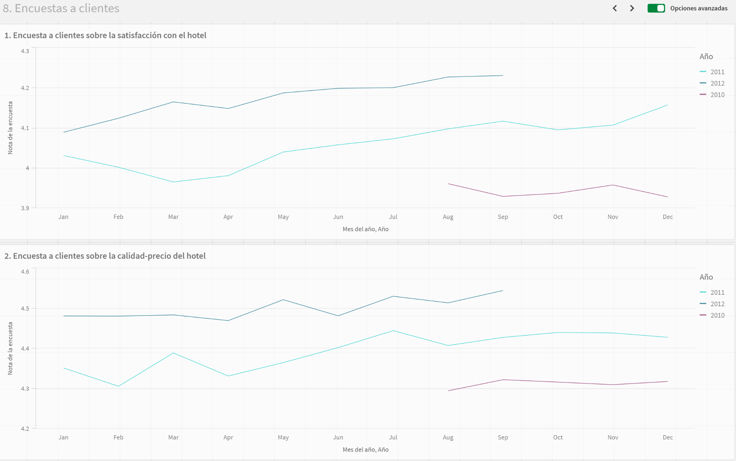

1. ¿Dónde se producen las quejas y reclamaciones?

Algunas pueden venir del restaurante o del bar, porque hay muchas que vienen de rechazos de la alimentación por parte de los clientes como se puede ver en el gráfico 1. También pueden venir de la insatisfacción con la habitación que les ha tocado, ya que un pequeño porcentaje de los rechazos es en el alojamiento.

Algunas otras pueden venir de que los clientes hayan tenido que esperar a que los atendieran, ya que hay un porcentaje pequeño (pero no nulo) de clientes que han tenido que esperar antes de recibir su habitación (gráfico 2).

Otra manera de abordar esta pregunta sin usar el cuadro de mandos sería mirando qué comentarios hay en las encuestas de satisfacción del cliente respecto a la calidad-precio, a los empleados y la general.

1. ¿Creéis que los clientes repetirán? ¿Cuál es la estrategia de retención del hotel?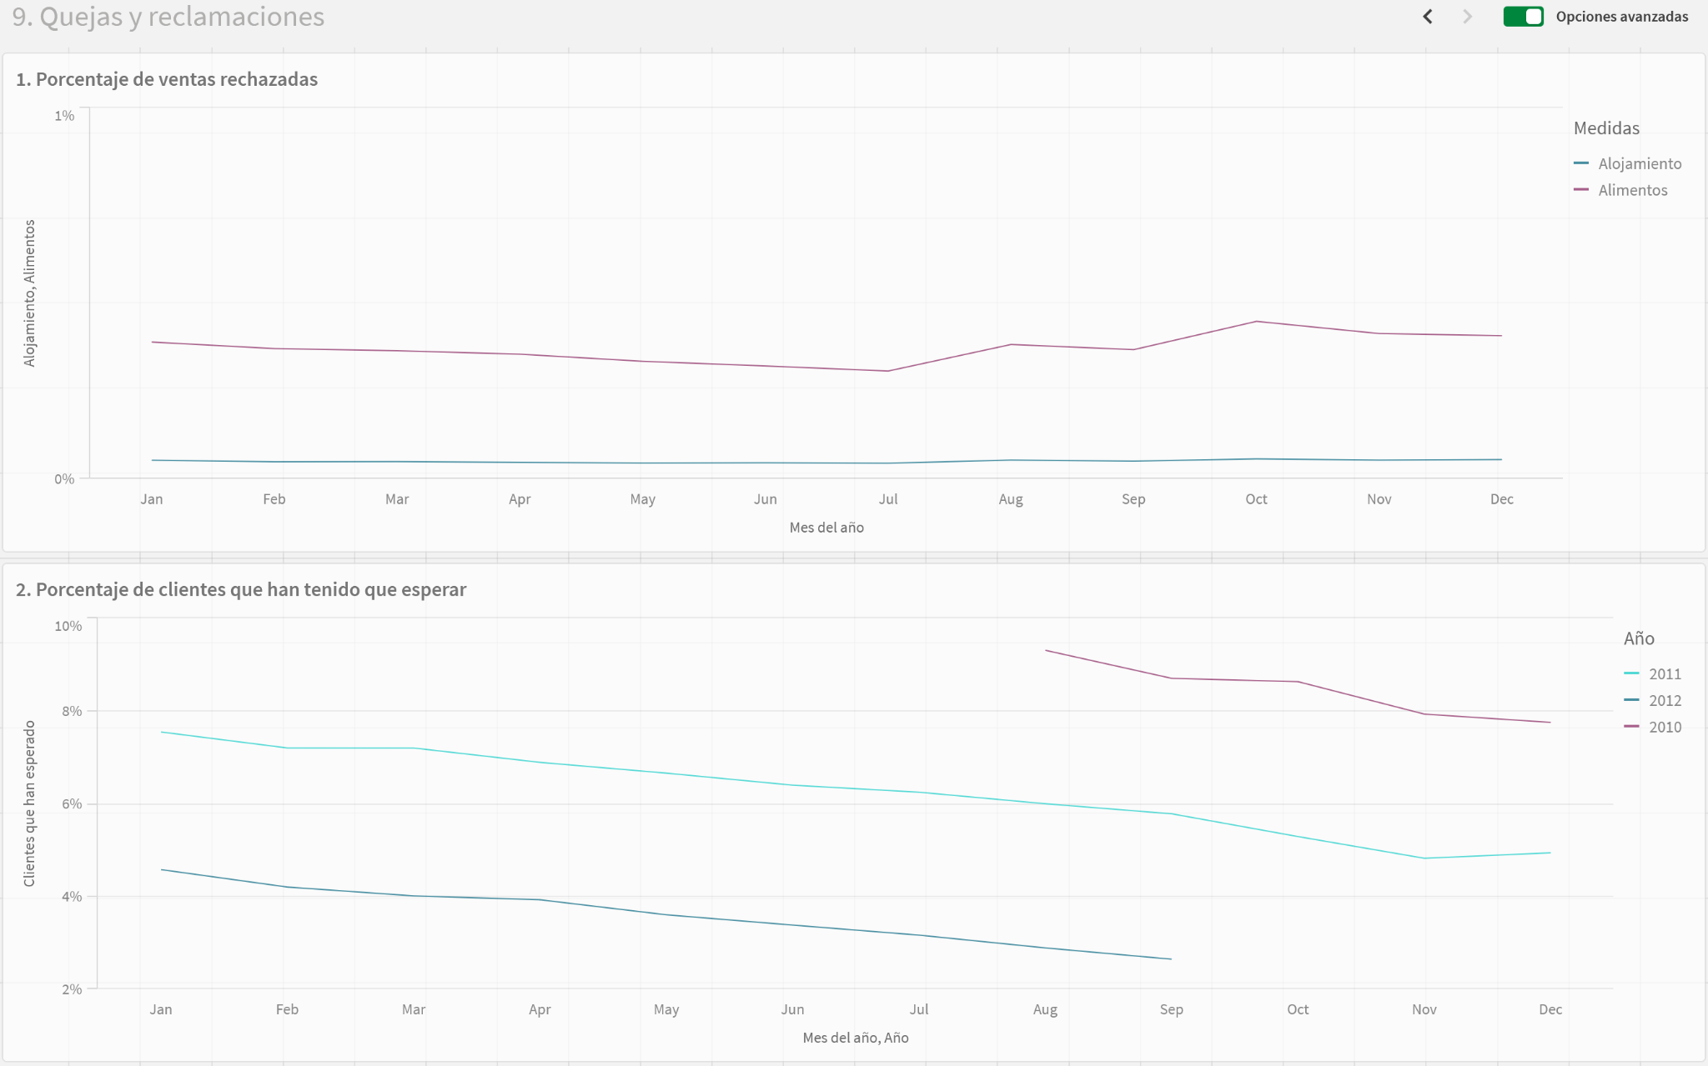

Basados en los gráficos de la pregunta 8, podemos ver que la opinión de los clientes en relación al hotel ha ido aumentando a lo largo del tiempo. Probablemente repetirán, ya que las notas son muy altas (entre 4 y 5).

La estrategia de retención es hacer promociones en futuras reservas y usar el márqueting para recordar a los clientes que pueden volver al hotel. Además, seguramente hacen promociones no solo a clientes repetidores sino también a nuevos clientes por ser nuevos, o incluso por ser un grupo de gente grande que necesita muchas habitaciones.